管理カレンダーで予約を探す
管理カレンダーは一度に 1 つの期間しか描きません。日付が分からない予約は、件名・予約した人・ルーム、あるいはメールに書かれた予約番号で探します。結果を絞り込んでそのままエクスポートすることもできます。
2026-09-15 · https://offision.com/help/ja/booking/find-a-booking-on-the-management-calendar/
管理カレンダーは一度に 1 つの期間しか描きません。「火曜日は何があるか」には
ちょうどよい形ですが、「メールで問い合わせが来たあの予約はどこか」には向きません。
探すために日付を先に知っている必要があるからです。検索はその 2 つ目の問いに答えます。
はじめる前に:
予約管理の閲覧権限が必要です。検索が読むのはカレンダーと同じ予約なので、
カレンダーに出ないものが検索に出ることはありません。

1. 検索ピルに入力する
カレンダーヘッダーの右上にあります。スマートフォンでは虫眼鏡になっていて、
タップすると行いっぱいに開きます。
Where in Offision: admin app → booking/calendar (カレンダー)
入力すると、候補が 3 つの見出しに分かれて表示されます。
- 予約 — 一致した予約そのもの。日付、一致した文字（該当箇所が強調されます）、
予約番号、状態のドット、時間、リソース、主催者が並びます。選ぶとその予約が開きます。
- 主催者 — 予約した人。選ぶと絞り込み条件として追加され、何かが開くわけではありません。
- リソース — ルームやデスクについて同じことをします。
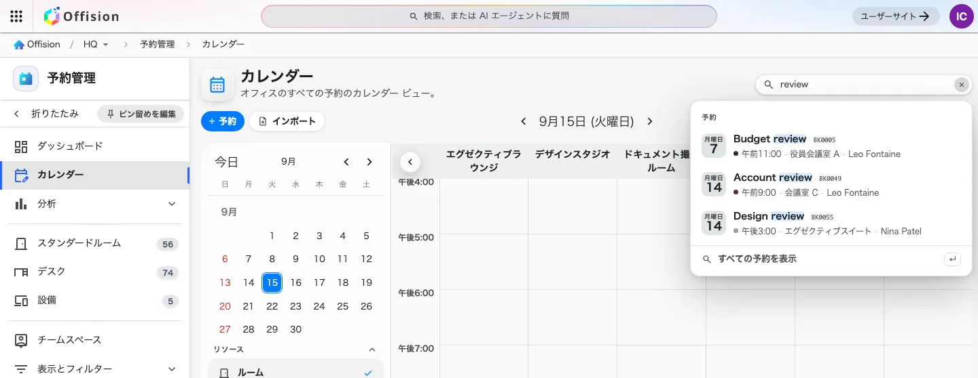
入力に追随する候補。一致した見出しの下に並びます——ここでは予約で、一致した語が強調され、横に予約番号が付きます。
キーワードは予約の件名、主催者、対象リソースに届くので、ルーム名でも人名でも探せます。

2. 予約番号を貼り付ける
どの予約にも BK0042 のような番号があり、予約そのものに表示され、予約ログを
引くときの手がかりにもなります。同僚が電話で会議のことを尋ねてくるときに口にするのは
この番号です。単独で入力するとその予約へ直行し、書き方には寛容です。BK0042、bk42、
#42、42 はいずれも同じ番号として読まれます。
番号はシリーズ全体のものなので、繰り返し予約はその すべての日付 が見つかります。
最初の 1 件だけではありません。
同じ入力欄に他の語を混ぜると（BK0042 review）番号として扱われなくなり、
ふつうの文字列検索に戻ります。

3. すべての一致を表示する
Enter を押すか、候補の最下段の すべての予約を表示 を選びます。
グリッドが一致した予約の一覧に置き換わり、その上に絞り込みチップと件数が出ます。
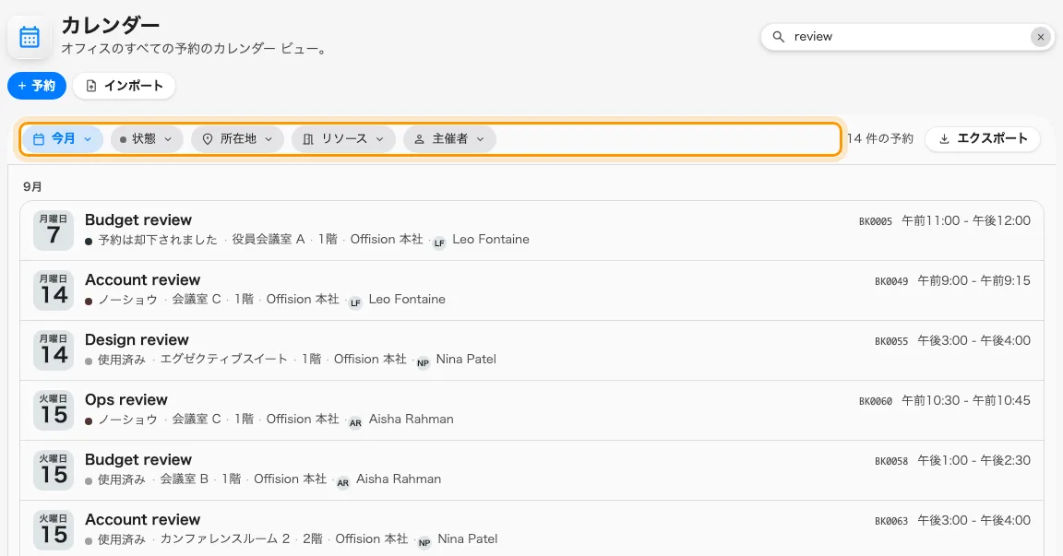
グリッドに代わる検索結果。チップで絞り込み、件数が数を伝えます。
結果を表示している間は、日付の送り、リソースの列、そのページ送りがいずれも引っ込みます。
どれも、いま見ているものを説明していないからです。

4. チップで絞り込む
チップ | 絞り込む対象
期間 | 今日、今週、今月、今後30日間、または 2 つの日付を指定する カスタム。最初は 今月 です
状態 | 予約の状態。予約の状態が意味するもの を参照
所在地 | 建物と、その中の階
リソース | 個別のルームやデスク
主催者 | 予約した人

設定したチップは設定内容を表示し、そのチップ自身のメニューから解除できます。

5. 結果を持ち出す、またはグリッドに戻す
件数の横の エクスポート は、いまの結果をそのまま表計算ファイルにします —
見ている予約をエクスポートする を参照。
入力欄を空にすると、カレンダーは元の日付に戻ります。

検索条件はアドレスバーにあります
チップもキーワードもページのアドレスに入るため、再読み込みでも戻るボタンでも
検索は保たれ、同僚に貼って渡せます。相手には相手の権限で同じ一覧が見えます。

この機能でできないこと
- 本来見えない予約を見ること。 検索にはカレンダーと同じ権限が働きます。
- 訪問の検索。 訪問予約には訪問カレンダー側の検索があります —
訪問カレンダーで訪問を探す を参照。
- 予約を動かすこと。 結果は一覧であってグリッドではありません。別のルームへ
ドラッグするのはカレンダー上での操作です —
管理カレンダーで予約を移動する を参照。

